AVALIAÇÃO BIMESTRAL
Questão 1
Nível de dificuldade: Fácil – Alternativa Correta: A – Habilidade do ENEM: H14
Agente etiológico é:
Alternativas
a) o parasita causador da doença.
b) o organismo parasitado.
c) o organismo que abriga a fase larvária do parasita.
d) o organismo que transmite o parasita de um hospedeiro para outro.
e) o organismo que se fixa externamente ao corpo do hospedeiro.
Questão 2
Nível de dificuldade: Médio – Alternativa Correta: D – Habilidade do ENEM: H14
Sobre os vírus, marque (V) para as afirmações verdadeiras e (F) para as falsas.
( ) são endoparasitas obrigatórios, pois dependem de substâncias das células parasitadas para que aconteça sua replicação.
( ) possuem DNA e RNA envolvidos por uma cápsula proteica.
( ) possuem certas especialidades para organismos e determinados tecidos e órgãos em um mesmo organismo.
( ) a profilaxia das viroses é feita através da inoculação de vírus mortos ou inativados ou apenas do seus antígenos, processo denominado de vacinação.
( ) Alguns antibióticos podem combater os vírus alterando seu metabolismo ou inibindo-os totalmente.]
Alternativas
a) F-F-F-F-F b) F-V-V-V-V c) V-V-V-F-F d) V-F-V-V-F e) V-V-V-V-V
Questão 3
Nível de dificuldade: Médio – Alternativa Correta: C – Habilidade do ENEM: H14
Relacione as colunas abaixo:

- Vírus  - Bactérias  - Protozoários  - Fungos | ( )Tricomoníase, na mulher causa inflamação pélvica e no homemuretrite com coceira.  ( )Candidíase, causa lesão na mucosa genital e no sistema digestório, levando ao corrimento vaginal.  ( ) Sífilis, tem evolução lenta e é causada por ulceração dura e indolor.  ( ) Herpes genital, causa bolhas e ulcerações dolorosas no pênis e no pudendo feminino.]

Alternativas
a) 1-2-3-4 b) 1-2-4-3 c) 3-4-2-1 d) 4-3-1-2 e) 4-3-2-1
Questão 4
Nível de dificuldade: Médio – Alternativa Correta: C – Habilidade do ENEM: H14
A esquistossomose é causada pelo (1) que possui como hospedeiro intermediário o (2) que foi contaminado pela larva ciliada o (3). Essa larva se transforma em (4) que irá perfurar a pele do hospedeiro definitivo (5) chegando aos vasos sanguíneos, instalando-se em suas vísceras.
Assinale a alternativa em que 1, 2, 3, 4 e 5 está indicado corretamente.
Alternativas
a) 1-Taenia solium; 2-porco; 3- miracídio; 4- cercaria; 5-carneiro
b) 1-Fasciola hepática; 2- caramujo; 3- miracídio; 4- cercaria; 5- carneiro
c) 1-Schistosoma mansoni; 2- caramujo; 3- miracídio; 4- cercaria; 5- homem
d) 1- Schistosoma mansoni; 2-caramujo; 3-miracídio; 4- cercaria; 5- carneiro
e) 1-Fasciola hepática; 2- caramujo; 3- miracídio; 4- cercaria; 5- homem
Questão 5
Nível de dificuldade: Fácil – Alternativa Correta: E – Habilidade do ENEM: H14
Sobre as verminoses com suas principais profilaxias.
- Ancilostomose  - Ascaridíase  - Filariose  - Oxiurose | ( ) Higiene pessoal.  ( ) Combate ao inseto (vetor).  ( ) Beber água filtrada ou fervida.  ( ) Uso de calçados e saneamento básico.

Alternativas
a) 1-2-3-4
b) 1-2-4-3
c) 1-4-2-3
d) 4-1-2-3
e) 4-3-2-1
Questão 6
Nível de dificuldade: Fácil – Alternativa Correta: A – Habilidade do ENEM: H14
Animal peçonhento é:
Alternativas
a) aquele que possui glândulas produtoras de veneno e um mecanismo especializado de inoculação.
b) aquele que apesar de possuírem glândulas de veneno, não possuem aparelho inoculador.
c) aquele que utiliza-se do envenenamento passivo, seja pelo contato ou por compressão.
d) aquele que possui um líquido com ausência de veneno, que é esguichado em situação de estresse e perigo.
e) aquele que apresentam cores fortes e vibrantes para intimidar os predadores, mas que não possuem veneno.
Questão 7
Nível de dificuldade: Médio – Alternativa Correta: E – Habilidade do ENEM: H14
Uma pessoa levou uma picada de aranha-marrom, se não tratado adequadamente, podem leva-la ao óbito. Entre as alternativas, assinale a que traz procedimento correto para esse caso.
Alternativas
a) Deve-se usar o soro antiaracnídico, pois esse garante que o corpo produza anticorpos contra o veneno que foi injetado.
b) Deve ser usado o soro antiaracnídico apenas quando a vacina estiver indisponível, pois essa tem uma resposta mais eficiente.
c) Deve ser aplicado o soro antiaracnídico porque ele garante a imunização ativa do paciente.
d) Deve ser feita a imunização com a vacina aracnídea sempre que houver picada de aranha marrom, pois ela garante uma resposta mais rápida que o soro.
e) Deve ser aplicado o soro antiaracnídico porque ele possui anticorpos prontos contra o antígeno, garantindo assim, uma resposta mais eficiente.
Questão 8
Nível de dificuldade: Difícil – Alternativa Correta: B – Habilidade do ENEM: H14
Podemos classificar uma cobra pelo tipo, presença e localização dos dentes inoculadores. A Crotalus durissus possui dentes inoculadores com canal por onde escorre o veneno. Esta serpente é classificada como:
Alternativas
a) Proteróglifa
b) Solenóglifa
c) Áglifa
d) Opsistóglifa
e) Lachesia
Questão 9
Nível de dificuldade: Médio – Alternativa Correta: D – Habilidade do ENEM: H14
As doenças, Zika, tuberculose e gripe A, são chamadas respectivamente de:
Alternativas
a) emergentes; emergentes; emergentes
b) reemergentes; emergentes; emergentes
c) reemergentes; reemergentes; emergentes
d) emergentes; reemergentes; emergentes
e) reemergentes; reemergentes; reemergentes
Questão 10
Nível de dificuldade: Médio – Habilidade do ENEM: H14; H17
Observe a ilustração abaixo e responda.

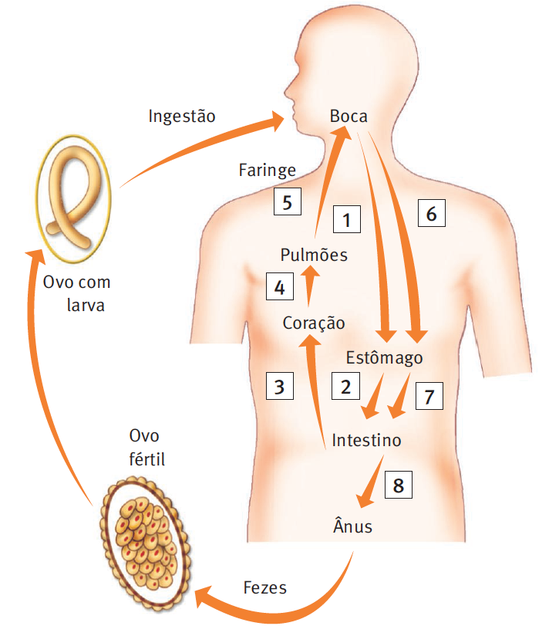
Por que a ocorrência de ascaridíase está associada ao diagnóstico de pneumonia?

Porque durante o ciclo de vida do parasita,
inclui a migração desse para o sistema
respiratório como pode ser observado na
ilustração.
Questão 11
Nível de dificuldade: Difícil – Habilidade do ENEM: H11; H15
Explique como são produzidos os soros antipeçonhentos.

Os soros são produzidos a partir da imunização de cavalos. O cavalo é exposto ao veneno de
animais peçonhentos para que produzam anticorpos específicos contra o antígeno do veneno,
o que os torna imunizados. Esse procedimento é repetido várias vezes até que a quantidade
de anticorpos no sangue do cavalo esteja elevada. Em seguida, é feita a coleta de sangue e o
processamento para separação dos anticorpos. E por fim, os anticorpos produzidos e
separados passam a compor o soro terapêutico que irá apresentar propriedade de curar uma
pessoa que tenha sido exposta ao veneno.
Questão 12
Nível de dificuldade: Médio – Habilidade do ENEM: H17
Leia o trecho abaixo e responda à questão.
“[...] No Brasil, esse conceito está estabelecido pela lei n° 11445/07, compreendendo o conjunto de serviços estruturais de abastecimento de água, esgoto sanitário, manejo de resíduos sólidos e limpeza e drenagem de lixo e águas pluviais urbanos. [...]”
Disponível em: <http://brasilescola.uol.com.br/brasil/saneamento-basico-no-brasil.htm>.
Acesso em: abr. 2017.
Qual a importância da lei n° 11445/07 para a saúde pública?

Essa lei estabelece diretrizes nacionais para o saneamento básico, sendo de responsabilidade
do poder público promover a universalização desses serviços. A ausência de água potável e a
falta de serviços de saneamento básico são fatores importantes que contribuem para a
mortalidade e morbidade associadas a certas doenças como, diarreias de várias etiologias,
infestações por vermes, leptospirose, hepatite e tracoma.

